武汉纺织大学

课 设 报 告

|  |  |
| --- | --- |
| 课程名称： | Javaweb |
| 专 业： | 软件工程 |
| 班 级： | 软工11808 |
| 学 号： | 1804230823 |
| 学生姓名： | 余明豪 |
| 指导老师： | 黄俊杰 |

2021年6月24日

目录

一、课设目的 3

二、开发环境 4

三、课设内容 5

3.1具体要求 7

四、需求分析 7

4.1系统功能需求分析 7

4.2系统性能需求分析 7

4.3用例图 8

五、设计过程 9

5.1数据库设计 9

5.1.1数据库表的建立 9

5.2登录 10

5.3下载文件 11

5.4上传文件 13

5.5人员信息管理 18

5.5.1添加人员 18

5.5.2修改人员信息 18

5.5.3查询人员信息 19

5.5.4删除人员信息 19

六、测试 19

6.1学生登录测试 19

6.2教师登录测试 20

6.3管理员登录测试 21

6.4下载文档测试 22

6.5下载视频测试 22

6.6添加教师测试 23

6.7教师信息管理测试 24

6.8学生信息管理测试 25

6.9上传测试 26

6.10注册页面测试 27

七、调试过程 27

7.1遇到的问题 27

7.2问题的解决 28

八、小结 29

九、参考文献 30

# 课设目的

1.复习、巩固JavaWeb的基础知识，进一步加深对JavaWeb技术的理解和掌握。

2.课程设计为学生提供了一个既动手又动脑，独立实践的机会，将课本上的理论知识和实际有机的结合起来，锻炼学生的分析解决实际问题的能力。

3.培养学生在项目开发中团队合作精神、创新意识及能力。

# 二、开发环境

操作系统：Windows

开发工具：MyEclipse

MyEclipse 是一个十分优秀的用于开发Java, J2EE的 Eclipse 插件集合，MyEclipse的功能非常强大，支持也十分广泛，尤其是对各种开源产品的支持十分不错。MyEclipse可以支持Java Servlet，AJAX，JSP，JSF，Struts，Spring，Hibernate，EJB3，JDBC数据库链接工具等多项功能。可以说MyEclipse是几乎囊括了目前所有主流开源产品的专属eclipse开发工具。

Java中间件服务器：Tomcat

Tomcat 服务器是一个免费的开放源代码的Web 应用服务器，属于轻量级应用服务器，在中小型系统和并发访问用户不是很多的场合下被普遍使用，是开发和调试JSP 程序的首选。对于一个初学者来说，可以这样认为，当在一台机器上配置好Apache 服务器，可利用它响应HTML（标准通用标记语言下的一个应用）页面的访问请求。实际上Tomcat是Apache 服务器的扩展，但运行时它是独立运行的，所以当你运行tomcat 时，它实际上作为一个与Apache 独立的进程单独运行的。

数据库： MySQL

MySQL是一个关系型数据库管理系统，由瑞典MySQL AB 公司开发，目前属于 Oracle 旗下产品。MySQL 是最流行的关系型数据库管理系统之一，在 WEB 应用方面，MySQL是最好的 RDBMS (Relational Database Management System，关系数据库管理系统) 应用软件。

# 三、课设内容

师生交流系统是一个教学系统，主要是帮助学生和教师更好进行交流，更好地将若干课程更加紧密地结合起来，更好地达到学以致用；达到教、学结合的目的；让学生能够更加完整而系统地掌握相关知识和技能。

根据师生交流系统的基本需求，本系统需要完成以下任务：

|  |  |  |
| --- | --- | --- |
| 角色 | 操作 | 操作详情 |
| 学生 | 登录师生交流系统 | 学生输入账户、密码、验证码之后，通过后台验证。登录进师生交流系统学生端。 |
| 退出学生交流系统 | 学生完成目标操作后退出师生交流系统。 |
| 下载视频 | 学生选择需要下载的视频进行下载。 |
| 下载文档 | 学生选择需要下载的文档进行下载。 |
| 教师 | 登录师生交流系统 | 教师输入账户、密码、验证码之后，通过后台验证。登录进师生交流系统学生端。 |
| 退出学生交流系统 | 教师完成目标操作后退出师生交流系统。 |
| 上传资料 | 教师选择本地资料进行上传。 |
| 资料信息管理 | 教师选择具体资料，进行删除等操作。 |
| 上传视频 | 教师选择本地视频进行上传。 |
| 视频信息管理 | 教师选择具体视频进行删除等相关操作。 |
| 管理员 | 登录师生交流系统 | 管理员输入账户、密码、验证码之后，通过后台验证。登录进师生交流系统学生端。 |
| 退出学生交流系统 | 管理员完成目标操作后退出师生交流系统。 |
| 添加教师 | 管理员填写教师的工号、密码、姓名等信息后，上传到系统后台。 |
| 教师信息管理 | 管理员可以对教师信息进行浏览、查询、修改、删除等操作。 |
| 添加学生 | 管理员填写学生的学号、姓名、密码等信息后，上传到系统后台。 |
| 学生信息管理 | 管理员可以对学生信息进行浏览、查询、修改、删除等相关操作。 |

表（1）—角色功能

## 3.1具体要求

1.使用三层框架，每个功能要尽可能的贴近实际，合理全面。

2.对系统进行功能模块分析、控制模块分析正确，符合课题要求，实现相应功能；可以加以其他功能或修饰，使程序更加完善、合理；

3.系统设计要实用，采用模块化程序设计方法，编程简练、可用，功能全面；

说明书、流程图要清楚；

4.记录设计情况（备查，也为编写设计说明书作好准备）

# 四、需求分析

## 4.1系统功能需求分析

师生交流系统在增进师生交流中占有重要的地位，它为教师办公提供便捷、为学生学习提供有力支持。对于学校来讲，师生交流系统是网络化教学不可缺少的组成部分。

本系统根据实际要求，结合学生学习和教师办公的实际流程，需实现以下功能：

1.学生能够对资料、视频进行下载。

2.教师能够上传资料、视频，并对资料、视频信息进行管理。

3.管理员能够添加教师、学生，并对教师、学生信息进行管理。

## 4.2系统性能需求分析

为了保证系统能够长期、安全、稳定、可靠、高效的运行，学生信息管理系统应该满足以下的性能需求：

① 系统处理的准确性和及时性

系统处理的准确性和及时性是系统的必要性能。在系统设计和开发过程中，要充分考虑系统当前和将来可能承受的工作量，使系统的处理能力和响应时间能够满足学校对信息处理的需求。

② 系统的开放性和系统的可扩充性

学生信息管理系统在开发过程中，应该充分考虑以后的可扩充性。而要实现这一点，应通过系统的开放性来完成，既系统应是一个开放系统，只要符合一定的规范，可以简单的加入和减少系统的模块，配置系统的硬件。通过软件的修补、替换完成系统的升级和更新换代。

③ 系统的易用性和易维护性

要求系统能够提供良好的用户接口，易用的人机交互界面。要实现这一点，就要求系统应该尽量使用用户熟悉的术语和中文信息的界面；针对用户可能出现的使用问题，要提供足够的帮助，缩短用户对系统熟悉的过程。

## 4.3用例图



# 五、设计过程

## 5.1数据库设计

### 5.1.1数据库表的建立

1.t-admain：管理员账户信息表

2.t-stu：学生账户信息表

3.t-tea：视频信息

4.t-mv：视频信息管理

5.t-doc：文档信息管理

| 字段名 | 字段描述 | 数据类型 | 主键 | 外键 | 非空 | 唯一 | 自增 |
| --- | --- | --- | --- | --- | --- | --- | --- |
| adld | 账号 | INT(4) | 是 | 否 | 是 | 是 | 否 |
| adname | 姓名 | CHAR(10) | 否 | 否 | 是 | 是 | 否 |
| adPwd | 密码 | VARCHAR(9) | 否 | 否 | 是 | 否 | 否 |

表（2）t-admain表结构

| 字段名 | 字段描述 | 数据类型 | 主键 | 外键 | 非空 | 唯一 | 自增 |
| --- | --- | --- | --- | --- | --- | --- | --- |
| stuld | ID | INT(8) | 是 | 否 | 是 | 是 | 否 |
| stupwd | 密码 | INT(4) | 否 | 否 | 是 | 否 | 否 |
| stuname | 姓名 | CHAR(10) | 否 | 否 | 是 | 否 | 否 |
| Stusex | 性别 | VARCHAR(8) | 否 | 否 | 是 | 否 | 否 |
| stuatus | 审核状态 | INT(2) | 否 | 否 | 是 | 否 | 否 |

表（3）t-stu表结构

| 字段名 | 字段描述 | 数据类型 | 主键 | 外键 | 非空 | 唯一 | 自增 |
| --- | --- | --- | --- | --- | --- | --- | --- |
| teald | ID | INT(8) | 是 | 否 | 是 | 是 | 否 |
| teapwd | 密码 | INT(4) | 否 | 否 | 是 | 否 | 否 |
| teaname | 姓名 | CHAR(10) | 否 | 否 | 是 | 否 | 否 |
| teasex | 性别 | VARCHAR(8) | 否 | 否 | 是 | 否 | 否 |
| teaatus | 审核状态 | INT(2) | 否 | 否 | 是 | 否 | 否 |

表（4）t-tea表结构

| 字段名 | 字段描述 | 数据类型 | 主键 | 外键 | 非空 | 唯一 | 自增 |
| --- | --- | --- | --- | --- | --- | --- | --- |
| mvld | ID | INT(8) | 是 | 否 | 是 | 是 | 否 |
| mvname | 名字 | CHAR(15) | 否 | 否 | 是 | 否 | 否 |
| mvpath | 路径 | CHAR(10) | 否 | 否 | 是 | 否 | 否 |
| upload | 上传时间 | VARCHAR(8) | 否 | 否 | 是 | 否 | 否 |

表（5）t-mv表结构

| 字段名 | 字段描述 | 数据类型 | 主键 | 外键 | 非空 | 唯一 | 自增 |
| --- | --- | --- | --- | --- | --- | --- | --- |
| docld | ID | INT(8) | 是 | 否 | 是 | 是 | 否 |
| docname | 名字 | CHAR(15) | 否 | 否 | 是 | 否 | 否 |
| docpath | 路径 | CHAR(10) | 否 | 否 | 是 | 否 | 否 |
| upload | 上传时间 | VARCHAR(8) | 否 | 否 | 是 | 否 | 否 |

表（6）t-doc表结构

## 5.2登录

1.用户输入用户信息和验证码后，系统验证账号信息是否合法。

2.首先获取验证码，验证验证码是否输入正确。验证码正确继续验证账户信息，向下进行，如果验证码错则要求用户重新输入。

3.然后获取表单信息，验证用户名和密码。

4.成功就保存用户信息到session，并重定向succ1.jsp。

5. 如果失败，保存错误信息到requset，转发到login.jsp。 (服务器内部跳转只有一个request请求，重定向会有新的request，就不能获取错误信息)

## 5.3下载文件

以下是下载文件的核心代码和注解：

String action = request.getParameter("action");  
 if ("findAllFile".equals(action) || "findAllVideo".equals(action)) {  
 try {  
 findAllFile(request, response);  
 } catch (SQLException throwables) {  
 throwables.printStackTrace();  
 }  
 } else if ("downloadfile".equals(action)) {  
 //得到要下载的文件名  
 String fileName = request.getParameter("filename"); //23239283-92489-阿凡达.avi  
 fileName = new String(fileName.getBytes("iso8859-1"),"UTF-8");  
 /*int index = fileName.lastIndexOf("\\");  
 if (index != -1) {//如果文件名中有\，则表示有路径，需截取  
 fileName = fileName.substring(index + 1);  
 }*/  
 //上传的文件都是保存在/WEB-INF/upload目录下的子目录当中  
 String fileSaveRootPath=this.getServletContext().getRealPath("uploadFile");  
 // String fileSaveRootPath=this.getServletContext().getRealPath("WEB-INF/upload");  
 //通过文件名找出文件的所在目录  
 String path = findFileSavePathByFileName(fileName,fileSaveRootPath);  
 //得到要下载的文件  
 File file = new File(path + "\\" + fileName);  
 //如果文件不存在  
 if(!file.exists()){  
 request.setAttribute("message", "您要下载的资源已被删除！！");  
 request.getRequestDispatcher("/message.jsp").forward(request, response);  
 return;  
 }  
 //处理文件名  
 String realname = fileName.substring(fileName.indexOf("_")+1);  
 //设置响应头，控制浏览器下载该文件  
 response.setHeader("content-disposition", "attachment;filename=" + URLEncoder.*encode*(realname, "UTF-8"));  
 //读取要下载的文件，保存到文件输入流  
 FileInputStream in = new FileInputStream(path + "\\" + fileName);  
 //创建输出流  
 OutputStream out = response.getOutputStream();  
 //创建缓冲区  
 byte buffer[] = new byte[1024];  
 int len = 0;  
 //循环将输入流中的内容读取到缓冲区当中  
 while((len=in.read(buffer))>0){  
 //输出缓冲区的内容到浏览器，实现文件下载  
 out.write(buffer, 0, len);  
 }  
 //关闭文件输入流  
 in.close();  
 //关闭输出流  
 out.close();  
 }  
}

## 5.4上传文件

1.查询所有文件信息，调用Service中的findAllFile或findAllVideo方法

2.将文件放在request中

3.请求转发给InfoManage.jsp或VideoInfoManage.jsp

*创建工厂对象

*使用工厂对象创建解析器

*通过解析器解析request请求，获取FileItem集合

*通过循环遍历依次取出表单项，如果是文件则存入磁盘。

核心代码：

private void downloadFile(HttpServletRequest request, HttpServletResponse response) throws SQLException, ServletException, IOException {  
 //查询所有文件信息，调用Service中的findAllFile方法  
 List<Map<String, Object>> list = FileService.*findAllFile*();  
 System.*out*.println(list);  
 //将文件放在request中  
 request.getSession().setAttribute("list", list);  
 //请求转发给InfoManage.jsp  
 request.getRequestDispatcher("/stuDownloadInfo.jsp").forward(request, response);}  
private void findAllFile(HttpServletRequest request, HttpServletResponse response) throws SQLException, ServletException, IOException {  
 //查询所有文件信息，调用Service中的findAllFile方法  
 List<Map<String, Object>> list = FileService.*findAllFile*();  
 System.*out*.println(list);  
 //将文件放在request中  
 request.getSession().setAttribute("list", list);  
 //请求转发给InfoManage.jsp  
 request.getRequestDispatcher("/InfoManage.jsp").forward(request, response);  
}  
private void addFile(HttpServletRequest request, HttpServletResponse response) throws IOException, ServletException, SQLException {  
 request.setCharacterEncoding("utf-8");  
 response.setContentType("text/html;charset=utf-8");  
 //得到上传文件的保存目录，将上传的文件存放于WEB-INF目录下，不允许外界直接访问，保证上传文件的安全  
 //String savePath = this.getServletContext().getRealPath("/WEB-INF/upload");  
 //上传时生成的临时文件保存目录  
 String tempPath = this.getServletContext().getRealPath("/WEB-INF/temp");  
 java.io.File file = new java.io.File(tempPath);  
 if (!file.exists() && !file.isDirectory()) {  
 file.mkdir();  
 }  
 //消息提示  
 String message = "";  
 try {  
 //使用Apache文件上传组件处理文件上传步骤：  
 //1、创建一个DiskFileItemFactory工厂  
 DiskFileItemFactory diskFileItemFactory = new DiskFileItemFactory();  
 //设置工厂的缓冲区的大小，当上传的文件大小超过缓冲区的大小时，就会生成一个临时文件存放到指定的临时目录当中。  
 diskFileItemFactory.setSizeThreshold(1024 * 100);  
 //设置上传时生成的临时文件的保存目录  
 diskFileItemFactory.setRepository(file);  
 //2、创建一个文件上传解析器  
 ServletFileUpload fileUpload = new ServletFileUpload(diskFileItemFactory);  
 //解决上传文件名的中文乱码  
 fileUpload.setHeaderEncoding("UTF-8");  
 //监听文件上传进度  
 fileUpload.setProgressListener(new ProgressListener() {  
 public void update(long pBytesRead, long pContentLength, int arg2) {  
 //System.out.println("文件大小为：" + pContentLength + ",当前已处理：" + pBytesRead);  
 }  
 });  
 //3、判断提交上来的数据是否是上传表单的数据  
 if (!fileUpload.*isMultipartContent*(request)) {  
 //按照传统方式获取数据  
 return;  
 }  
 //设置上传单个文件的大小的最大值，目前是设置为1024*1024字节，也就是1MB  
 fileUpload.setFileSizeMax(1024 * 1024*10);  
 //设置上传文件总量的最大值，最大值=同时上传的多个文件的大小的最大值的和，目前设置为10MB  
 fileUpload.setSizeMax(1024 * 1024 * 20);  
 //4、使用ServletFileUpload解析器解析上传数据，解析结果返回的是一个List<FileItem>集合，每一个FileItem对应一个Form表单的输入项  
 List<FileItem> list = fileUpload.parseRequest(request);  
 for (FileItem item : list) {  
 //如果fileItem中封装的是普通输入项的数据  
 if (item.isFormField()) {  
 String name = item.getFieldName();  
 //解决普通输入项的数据的中文乱码问题  
 String value = item.getString("UTF-8");  
 String value1 = new String(name.getBytes("iso8859-1"), StandardCharsets.*UTF_8*);  
 System.*out*.println(name + " " + value);  
 System.*out*.println(name + " " + value1);  
 } else {  
 //如果fileItem中封装的是上传文件，得到上传的文件名称，  
 String fileName = item.getName();  
 //file1.setTitle(fileName);  
 if (fileName == null || fileName.trim().equals("")) {  
 continue;  
 }  
 //注意：不同的浏览器提交的文件名是不一样的，有些浏览器提交上来的文件名是带有路径的，如： c:\a\b\1.txt，而有些只是单纯的文件名，如：1.txt  
 //处理获取到的上传文件的文件名的路径部分，只保留文件名部分  
 fileName = fileName.substring(fileName.lastIndexOf(java.io.File.*separator*) + 1);  
 //得到上传文件的扩展名  
 String fileExtName = fileName.substring(fileName.lastIndexOf(".") + 1);  
 if ("zip".equals(fileExtName) || "rar".equals(fileExtName) || "tar".equals(fileExtName) || "jar".equals(fileExtName)) {  
 request.setAttribute("message", "上传文件的类型不符合！！！");  
 request.getRequestDispatcher("/teaUploadInfo.jsp").forward(request, response);  
 return;  
 }  
 //如果需要限制上传的文件类型，那么可以通过文件的扩展名来判断上传的文件类型是否合法  
 //System.out.println("上传文件的扩展名为:" + fileExtName);  
 //获取item中的上传文件的输入流  
 InputStream is = item.getInputStream();  
 //得到文件保存的名称  
 fileName = mkFileName(fileName);  
 //得到文件保存的路径  
 String savePathStr = mkFilePath("savePath", fileName);  
 System.*out*.println("保存路径为:" + savePathStr);  
 //创建一个文件输出流  
 FileOutputStream fos = new FileOutputStream(savePathStr + java.io.File.*separator* + fileName);  
 //创建一个缓冲区  
 byte buffer[] = new byte[1024];  
 //判断输入流中的数据是否已经读完的标识  
 int length = 0;  
 //循环将输入流读入到缓冲区当中，(len=in.read(buffer))>0就表示in里面还有数据  
 while ((length = is.read(buffer)) > 0) {  
 //使用FileOutputStream输出流将缓冲区的数据写入到指定的目录(savePath + "\\" + filename)当中  
 fos.write(buffer, 0, length);  
 }  
 //关闭输入流  
 is.close();  
 //关闭输出流  
 fos.close();  
 //删除处理文件上传时生成的临时文件  
 item.delete();  
 message = "文件上传成功";  
 }  
 }  
 } catch (FileUploadBase.FileSizeLimitExceededException e) {  
 e.printStackTrace();  
 request.setAttribute("message", "单个文件超出最大值！！！");  
 request.getRequestDispatcher("/uploadFile.jsp").forward(request, response);  
 return;  
 } catch (FileUploadBase.SizeLimitExceededException e) {  
 e.printStackTrace();  
 request.setAttribute("message", "上传文件的总的大小超出限制的最大值！！！");  
 request.getRequestDispatcher("/uploadFile.jsp").forward(request, response);  
 return;  
 } catch (FileUploadException e) {  
 // *TODO Auto-generated catch block* e.printStackTrace();  
 message = "文件上传失败";  
 }  
 //file1.setTitle(name);  
 *file1*.setAuthor(request.getParameter("author"));  
 *file1*.setPath("savePath");  
 *file1*.setTime(new Date());  
 FileService.*addFile*(*file1*);  
 request.setAttribute("message", message);  
 request.getRequestDispatcher("/teaUploadInfo.jsp").forward(request, response);  
}

## 5.5人员信息管理

**Ps：**学生和教师信息管理基本相同，故统称为人员。

### 5.5.1添加人员

1.获取表单信息

2.将表单信息封装到user对象中

### 5.5.2修改人员信息

1.获取要修改人员的信息

2.将数据封装到user对象中

3.调用service中的update方法进行修改

4.调用finall方法显示修改后的人员信息列表

### 5.5.3查询人员信息

1.查询所有人员信息，调用service中的findall方法

2.将人员信息放在request中

3.请求转发给stuinfomanage.jsp

### 5.5.4删除人员信息

1.获取人员id

2.删除该人员的信息记录

# 六、测试

## 6.1学生登录测试

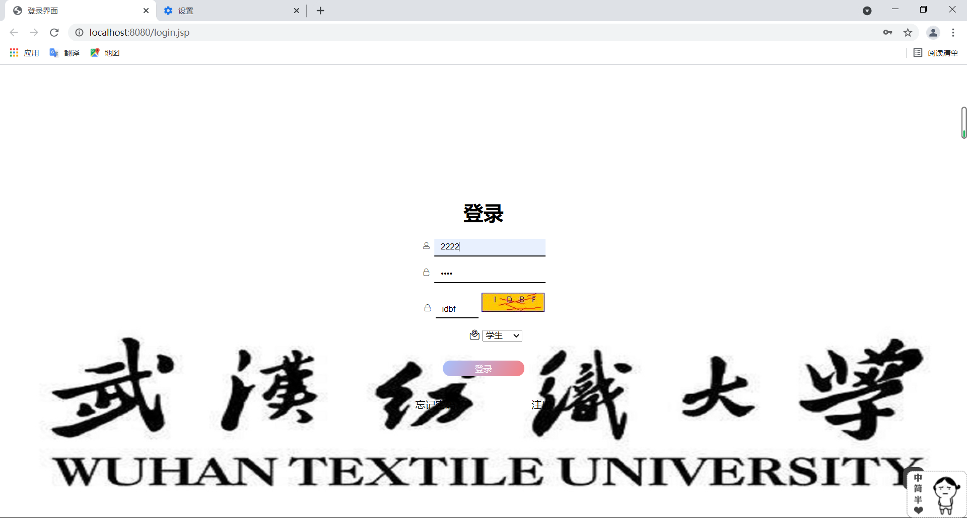

图一学生登录界面

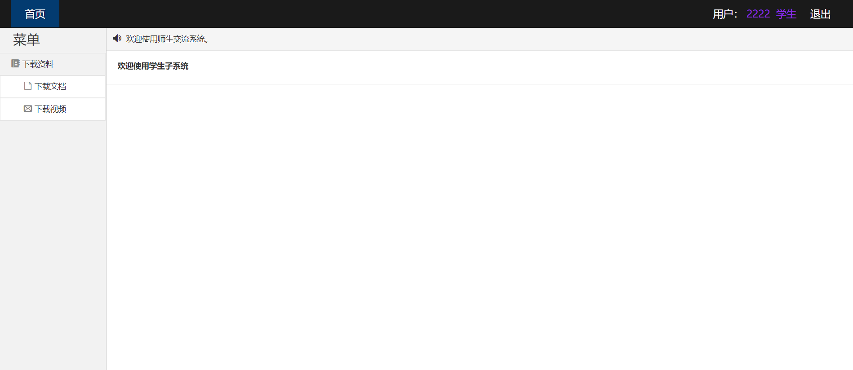

图二学生登录成功界面

## 6.2教师登录测试

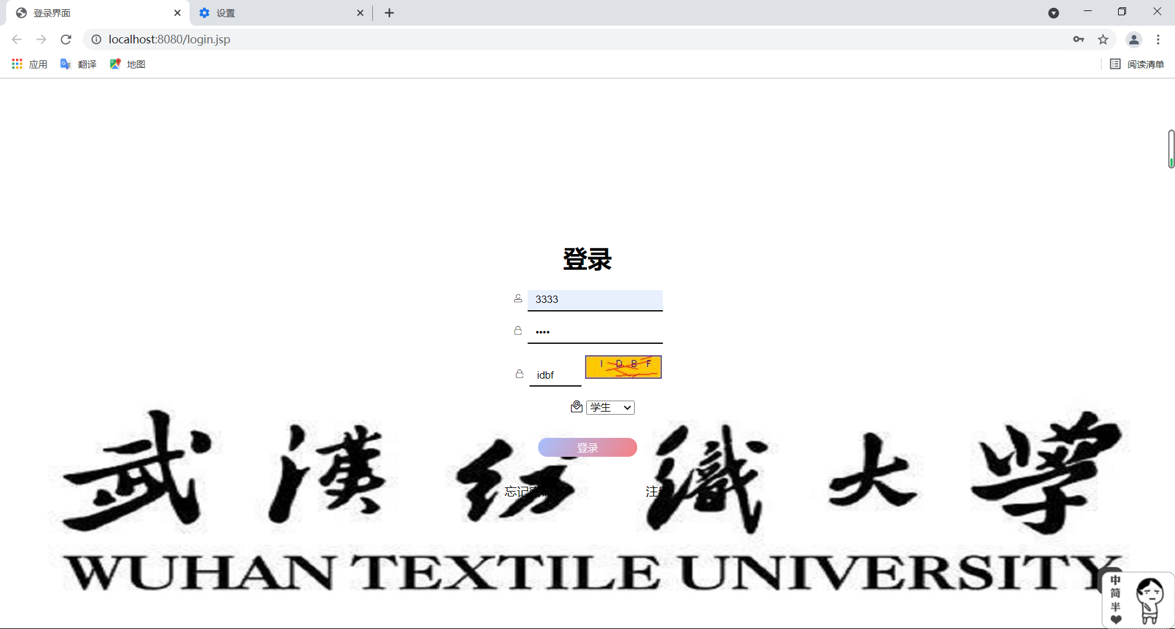

图三教师登录界面

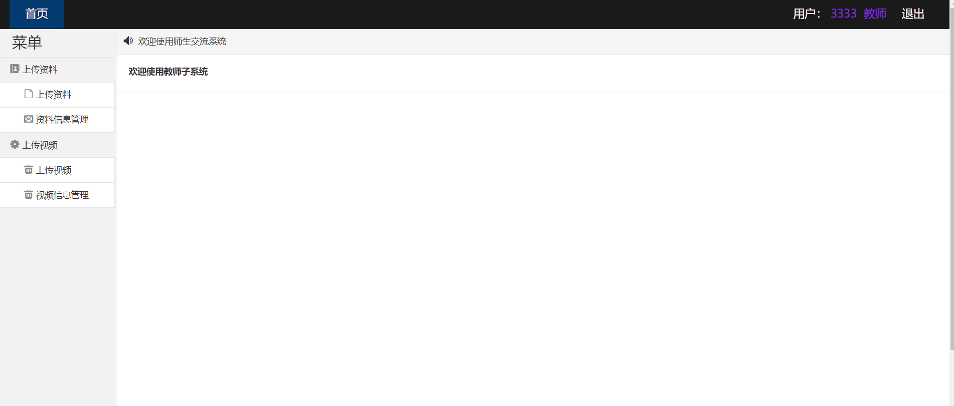

图四教师登录成功界面

## 6.3管理员登录测试

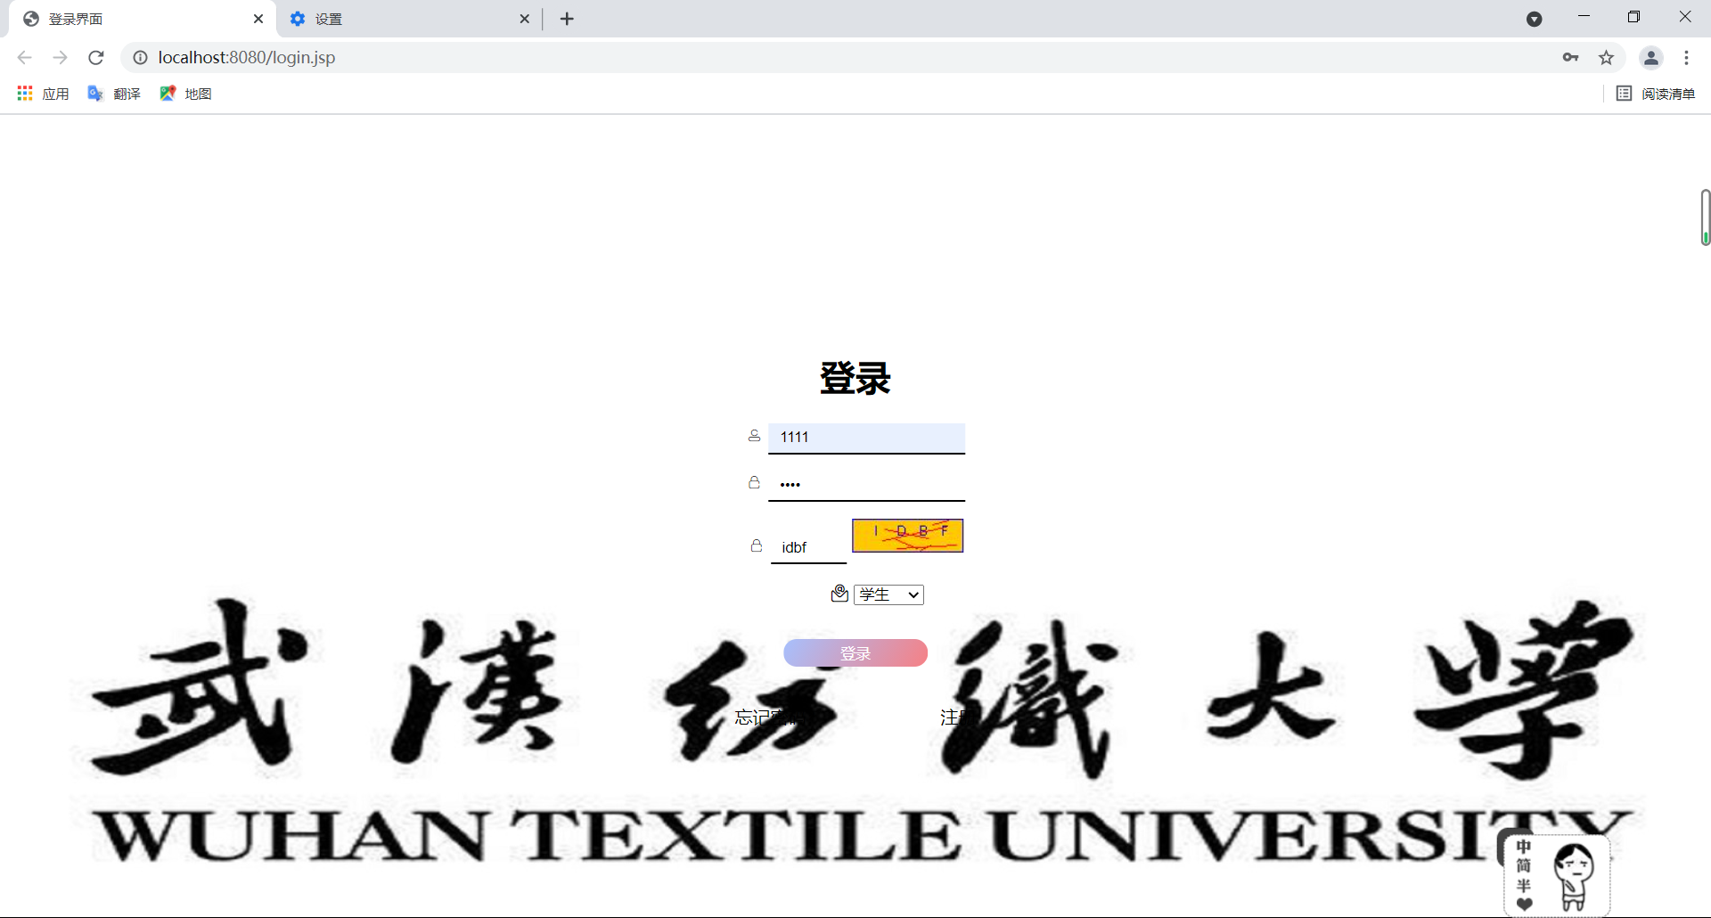

图五管理员登录界面

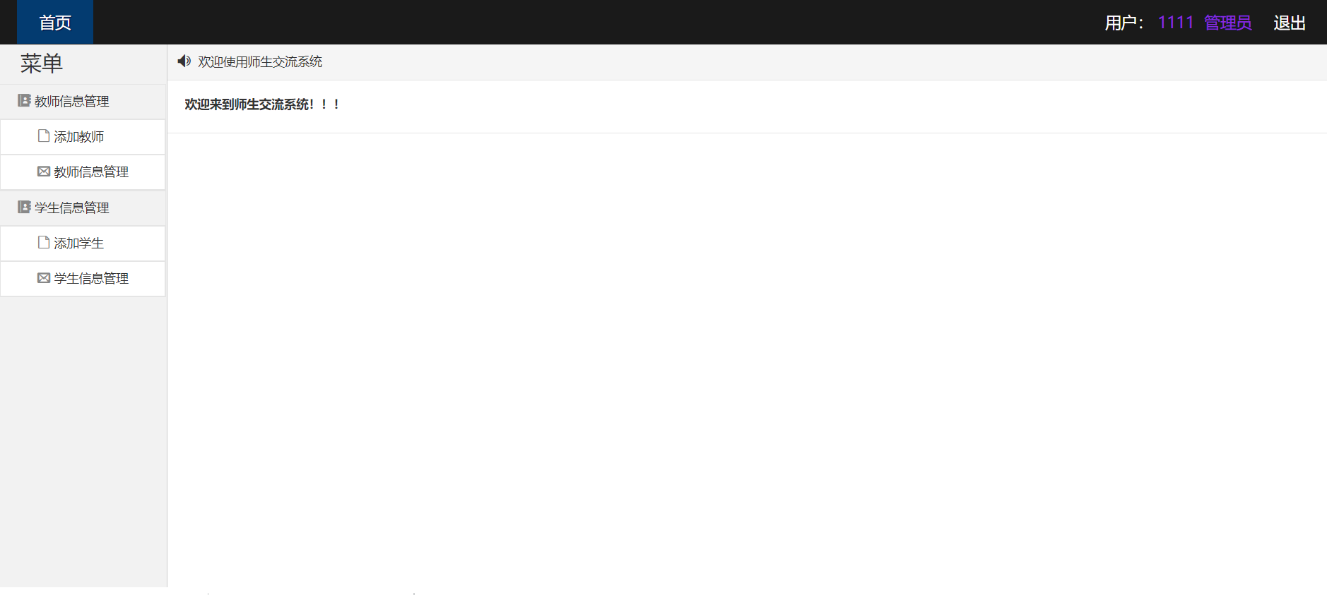

图六管理员登录成功界面

## 6.4下载文档测试

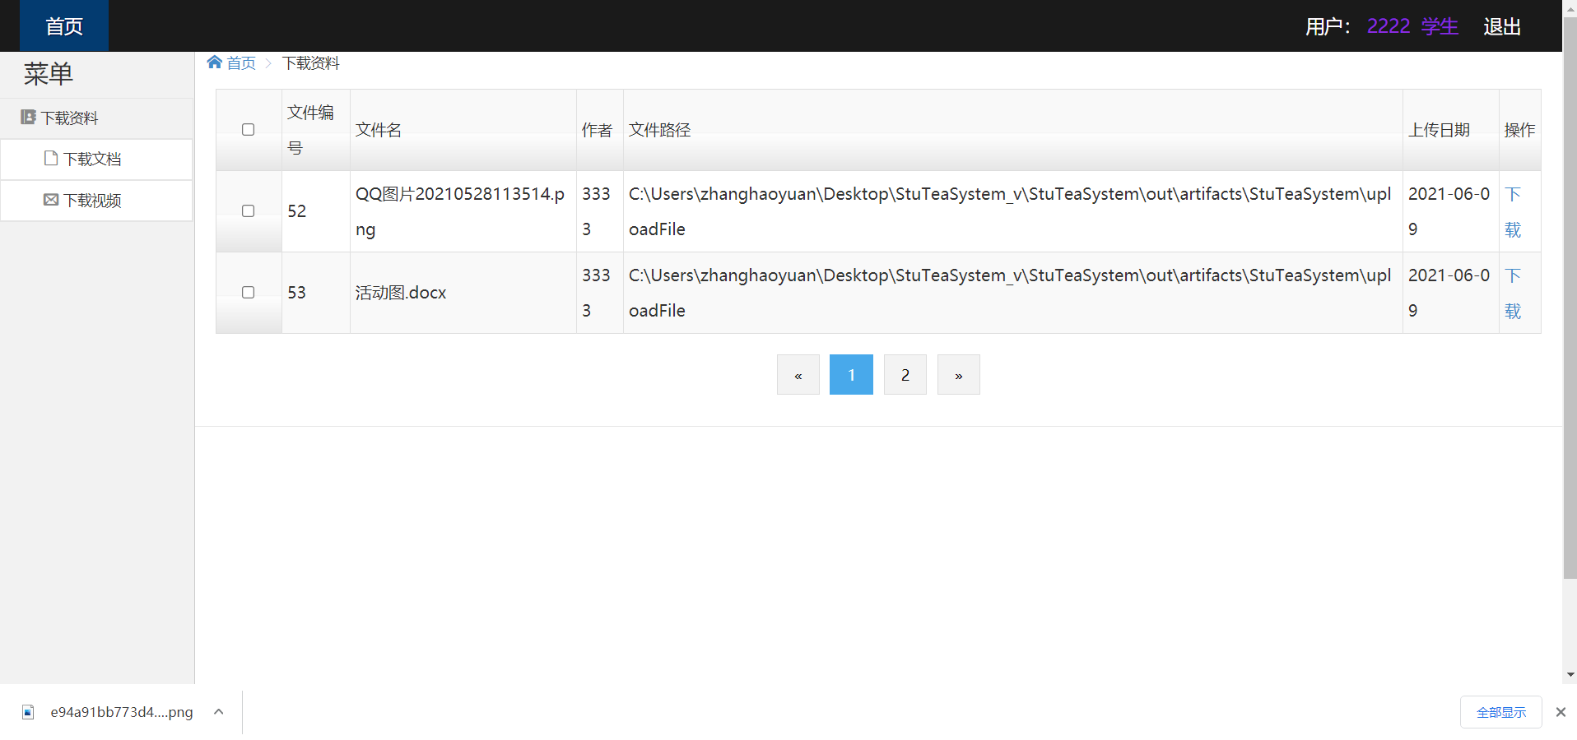

图七下载文档成功界面

## 6.5下载视频测试

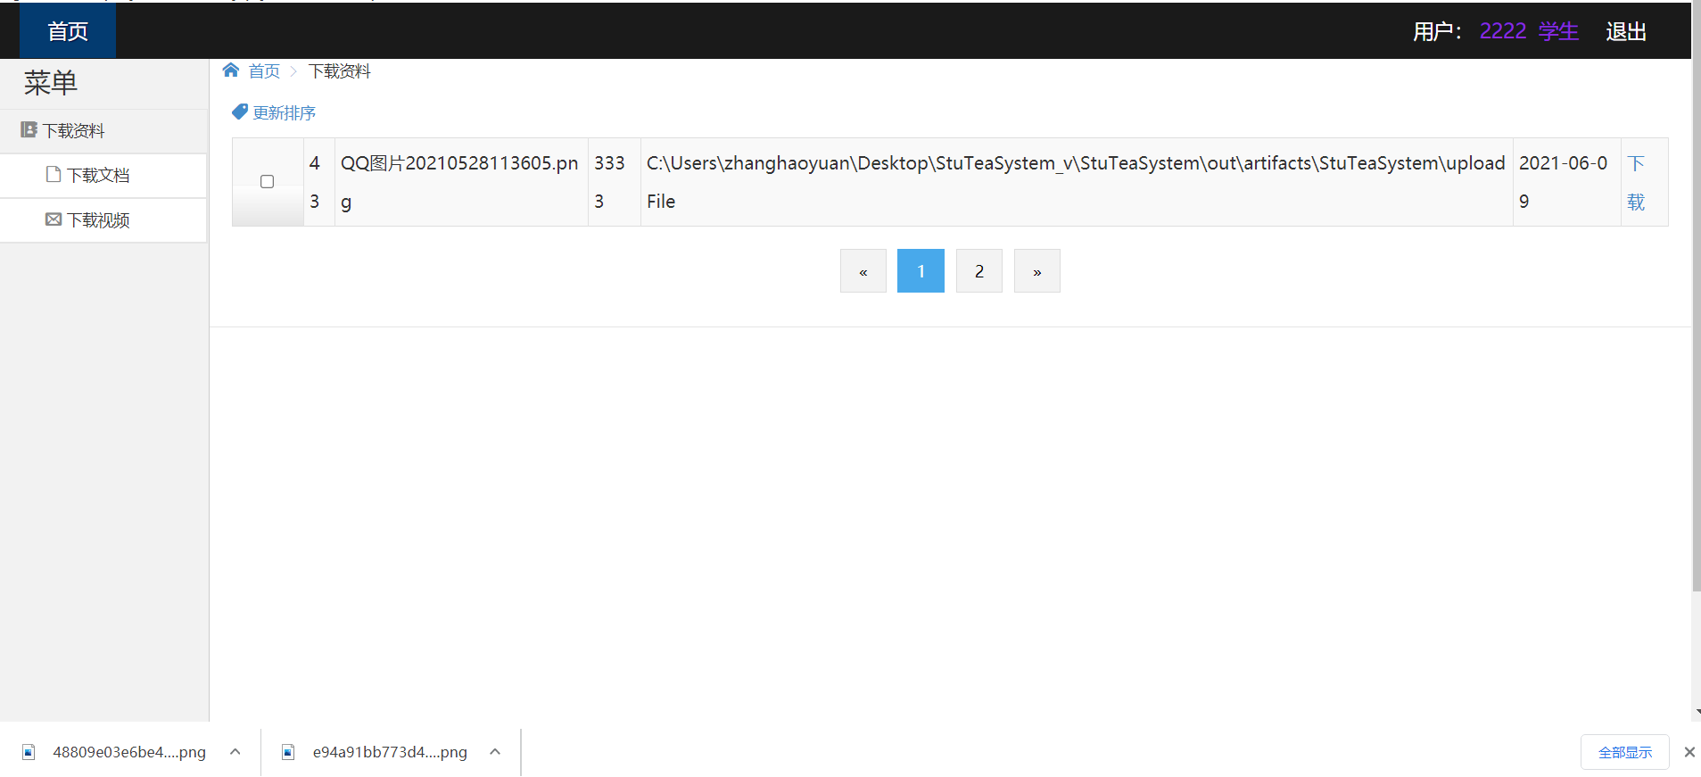

图八下载视频成功界面

## 6.6添加教师测试

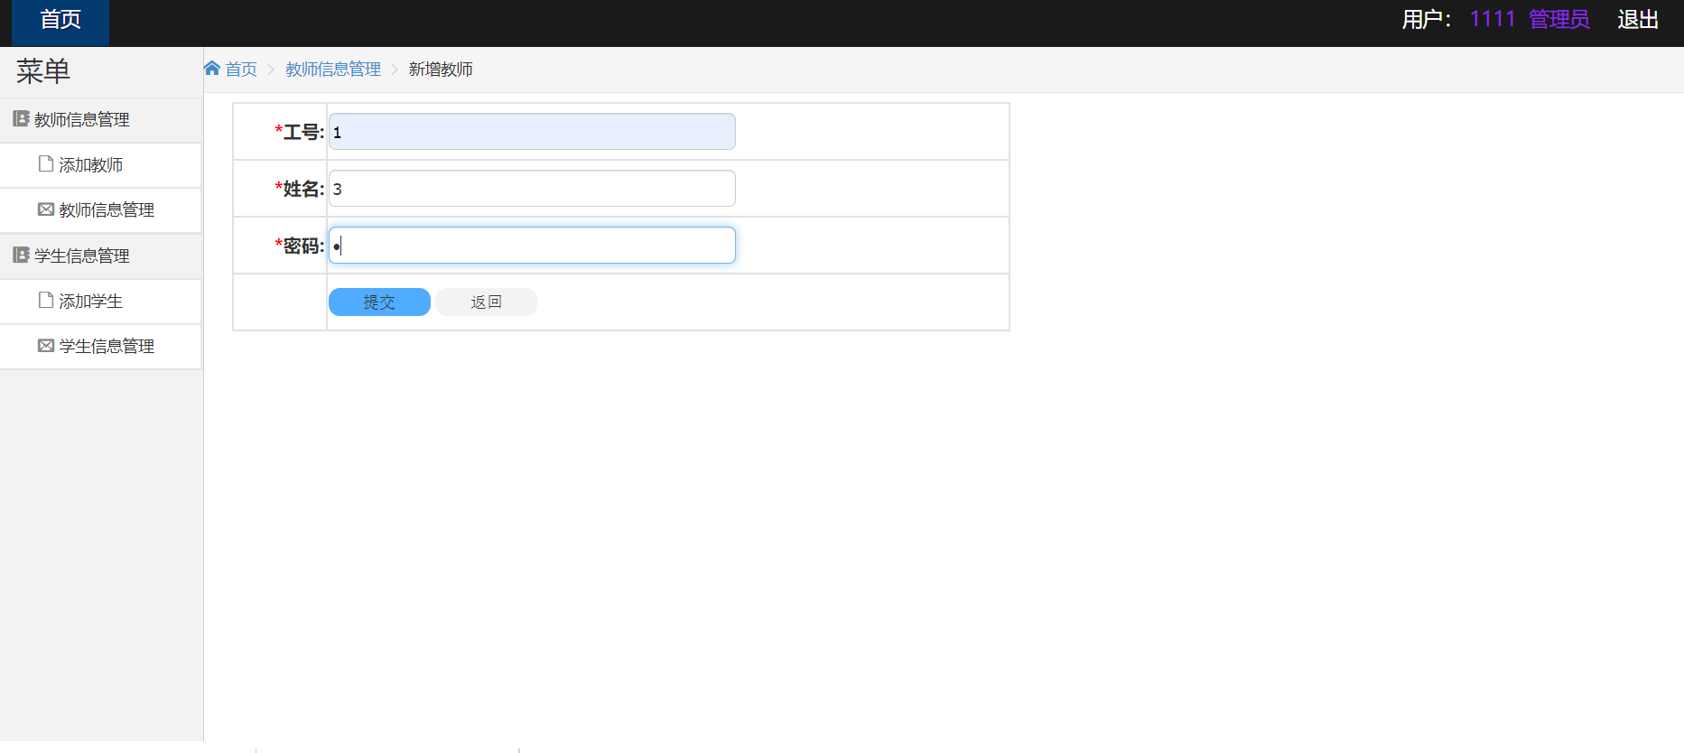

图九输入新增教师信息界面

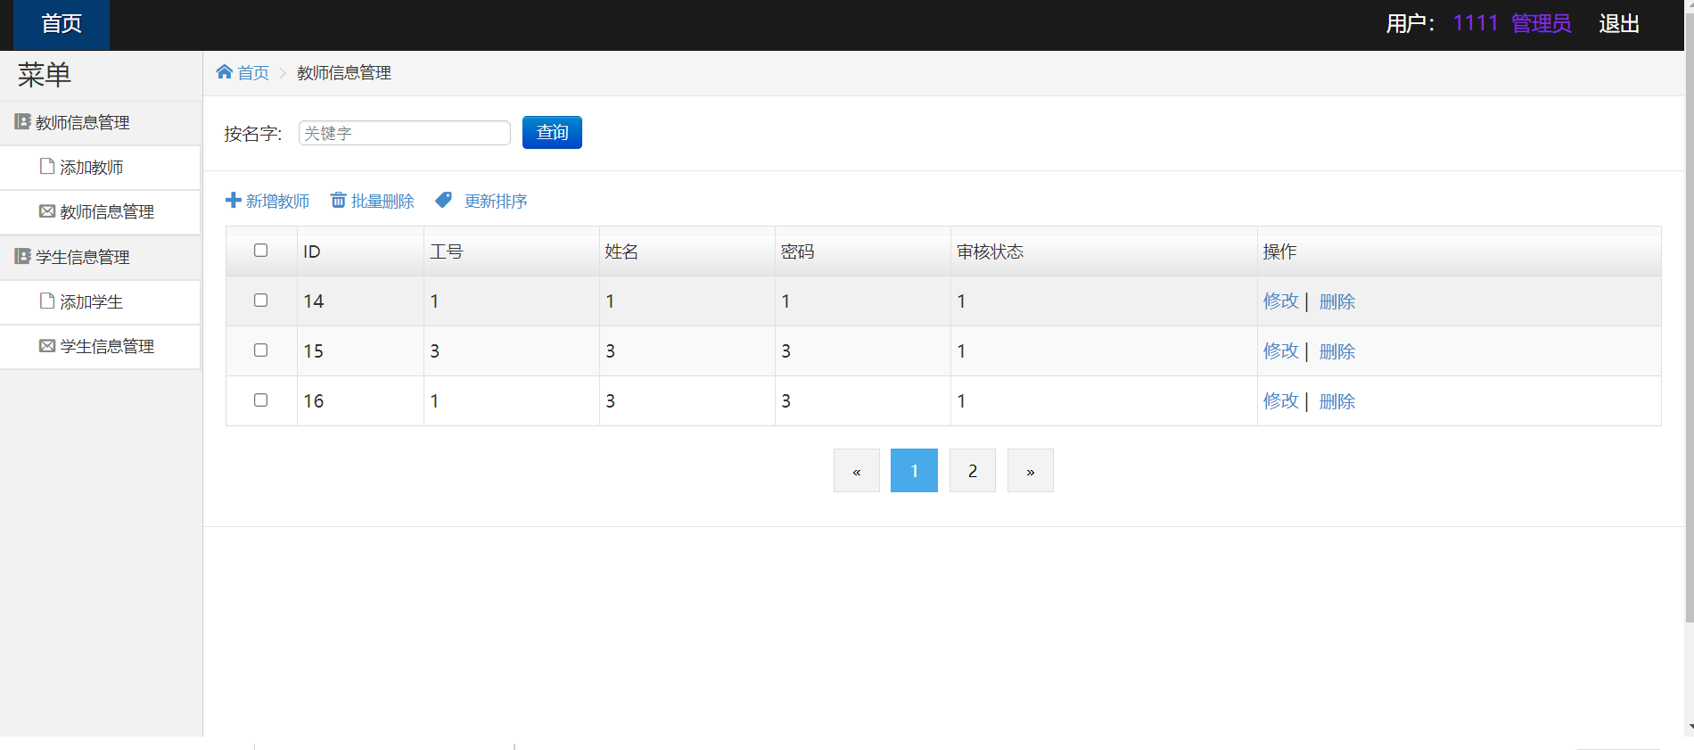

图十添加教师成功界面

## 6.7教师信息管理测试

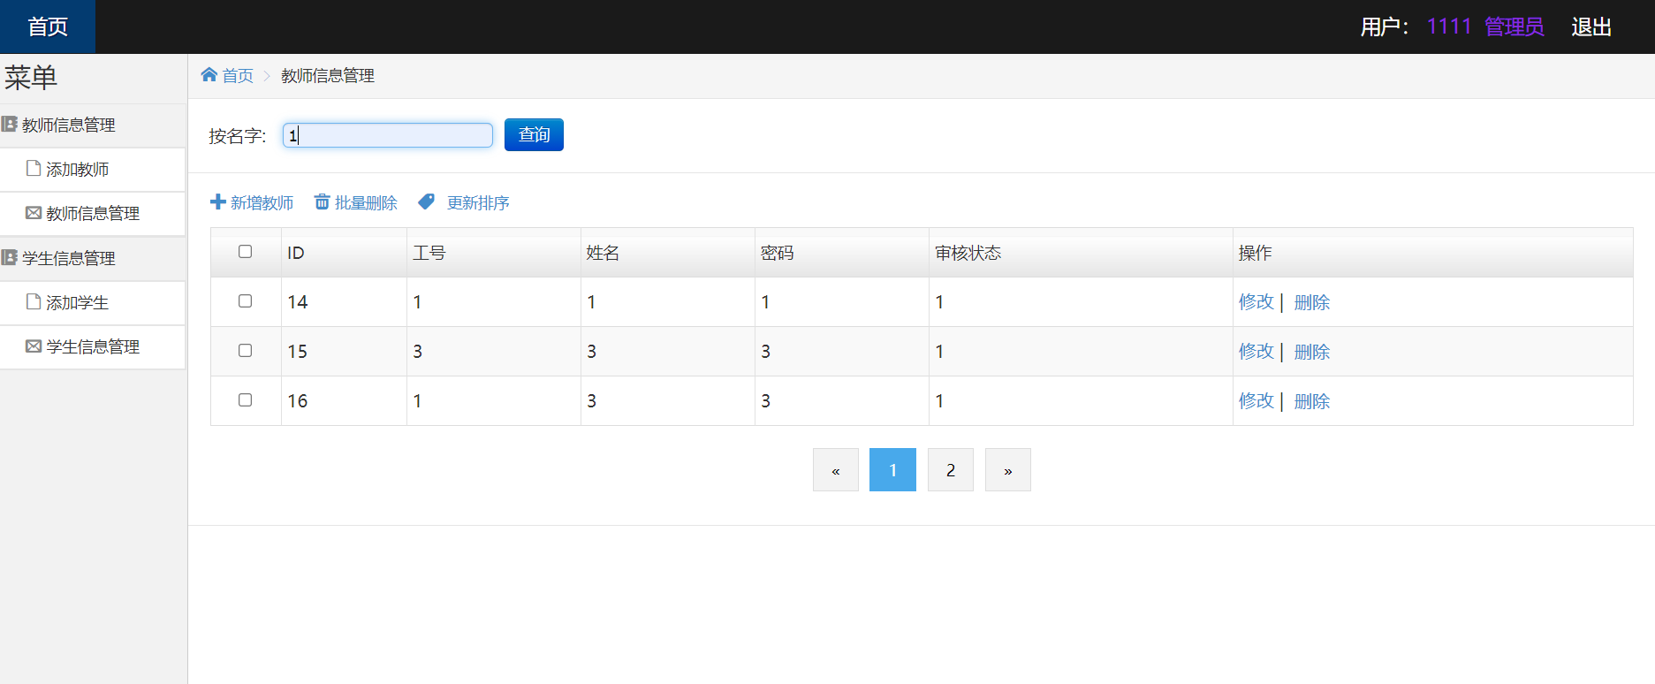

图十一教师信息管理初始界面

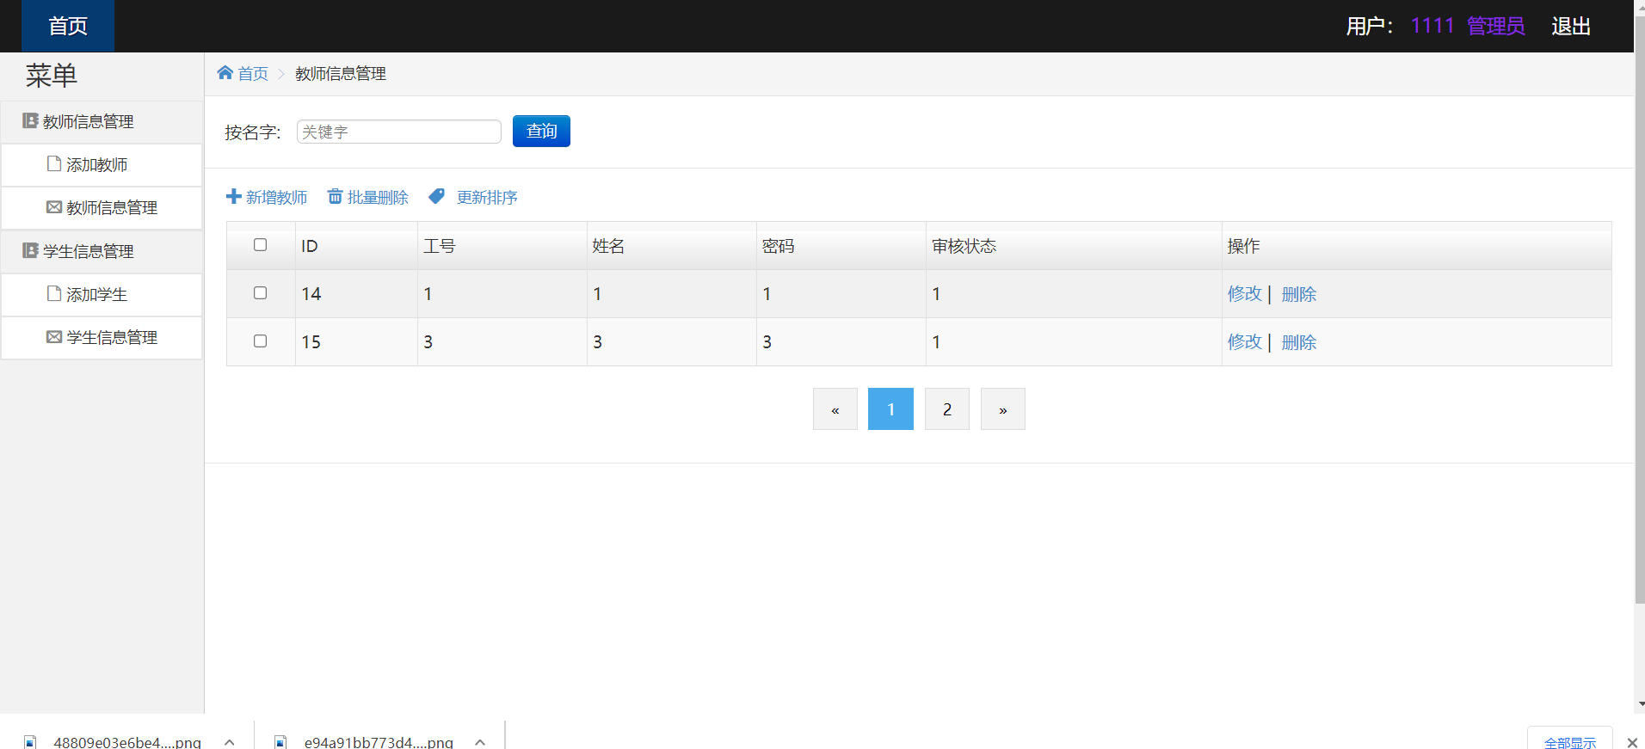

图十二教师信息删除界面

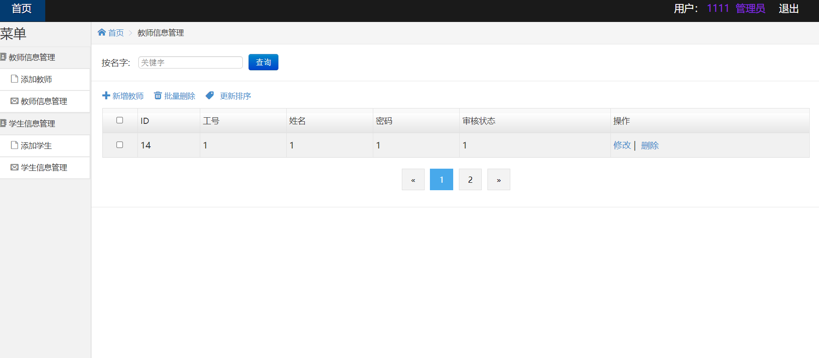

图十三教师信息查询界面

## 6.8学生信息管理测试

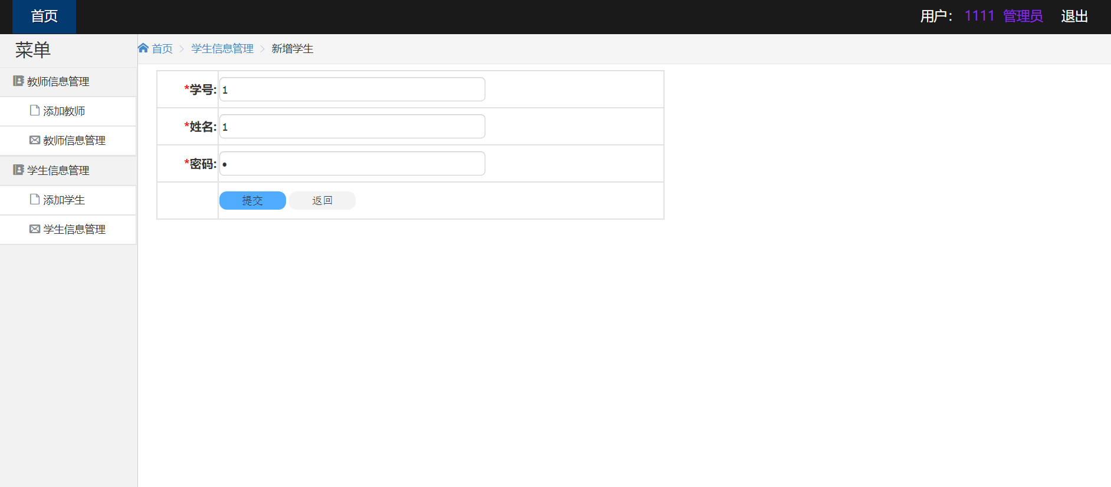

图十四输入新增学生信息界面

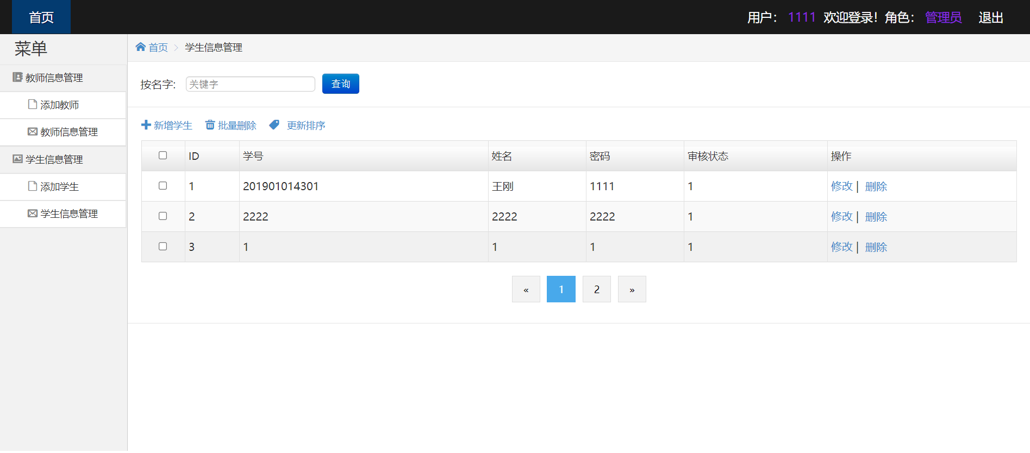

图十五添加学生信息成功界面

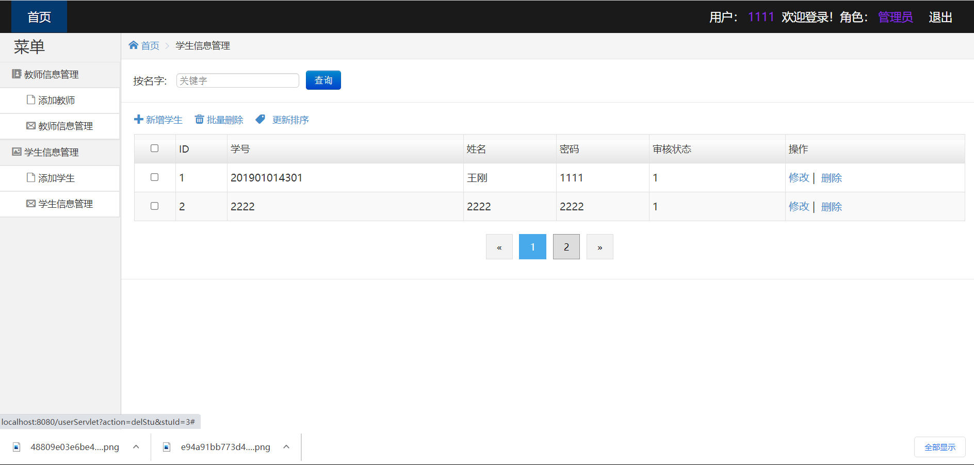

图十六删除学生信息成功界面

## 6.9上传测试

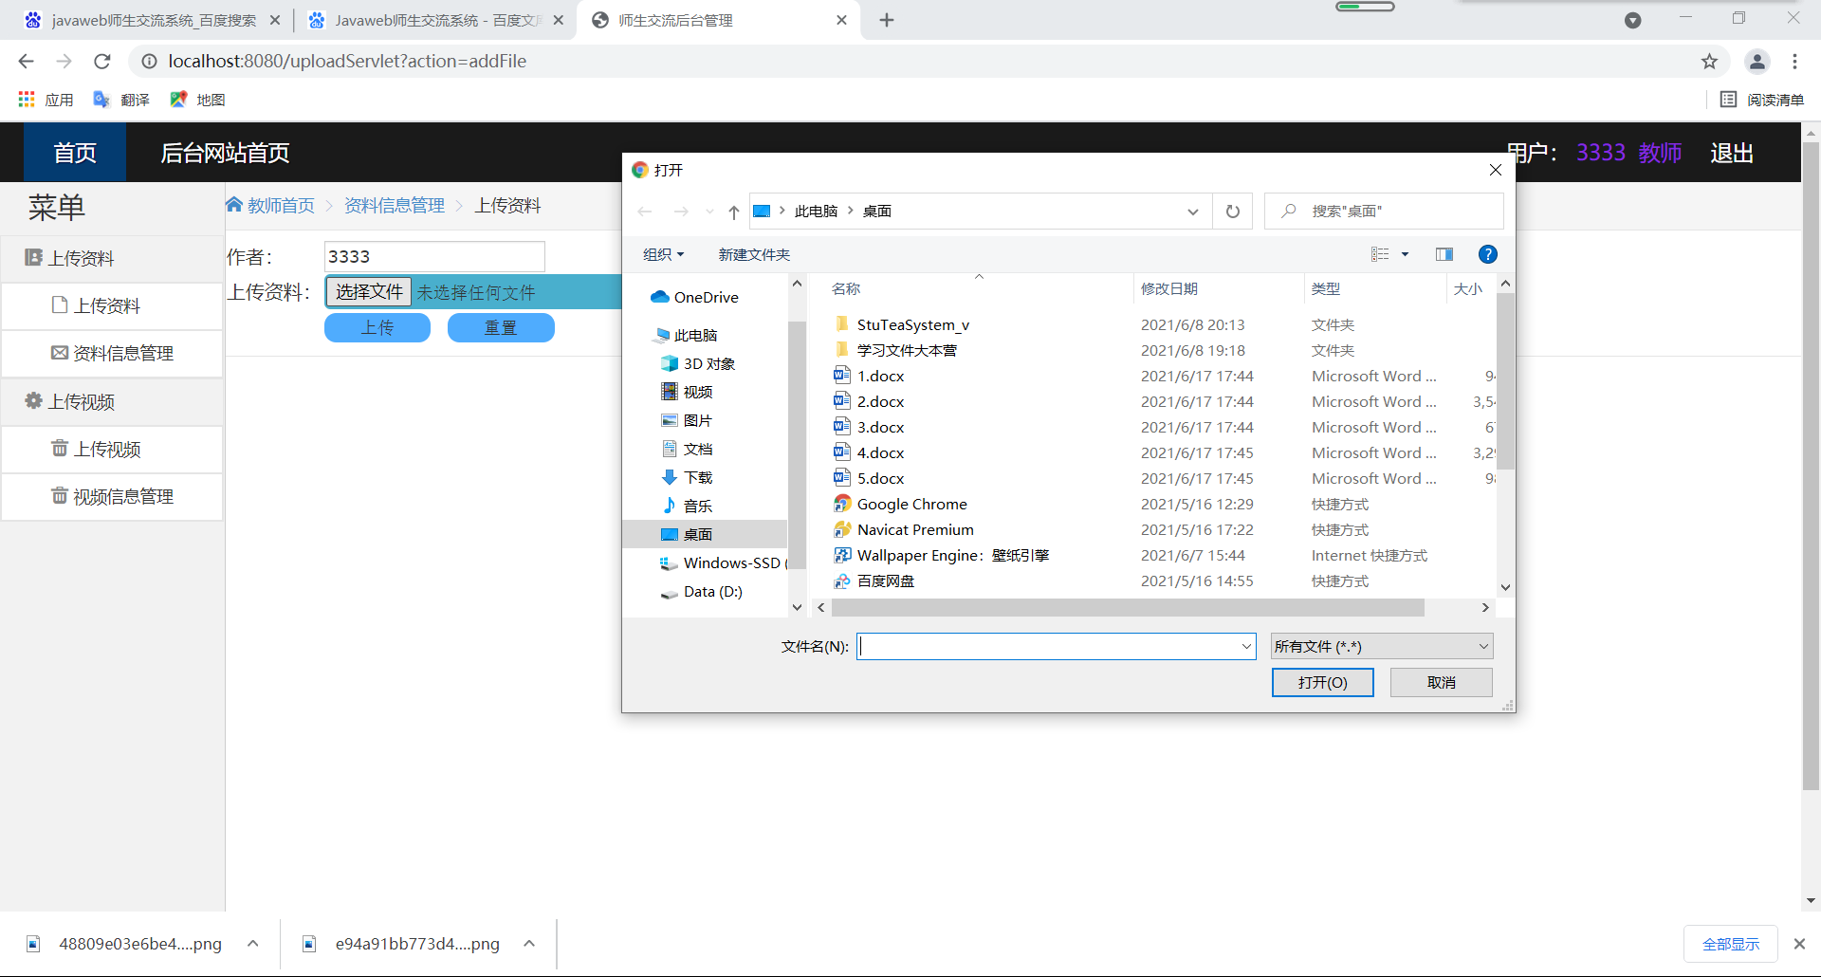

图十六上传界面

## 6.10注册页面测试

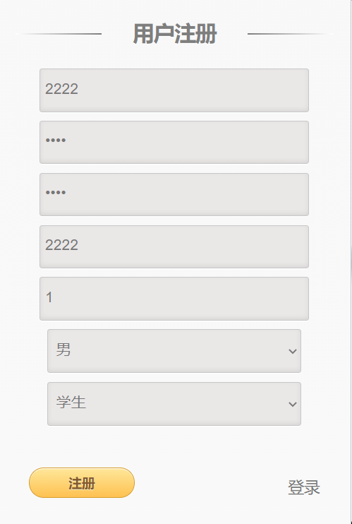

# 七、调试过程

## 7.1遇到的问题

1.登录时输入错误，不提示登录失败，而是网页直接报错。

2.提交表单时出现乱码。

3.rs.next()不能正确获取数据库中的数据。

4.不知道什么时候使用post提交，什么时候使用get提交。

## 7.2问题的解决

（1）登录判断页面（login.jsp）中，登录信息session的保存没有放在判断是否为空的判断语句（if（list！=null））中，导致登录失败也会保存session，这时就无法正确获取登录信息，导致网页报错。将session放在判断语句中就可以解决。

（2）表单提交时以get的请求发送到tomcat服务器后又会以默认的（ISO8859-1）解码，这时会出现中文乱码，改为post提交方式就解决了。

（3）ResultSet是一个结果集，即ResultSet存有一个表（通过执行查询数据库的语句生成），该表的当前行可以访问（当前行的初始位置是null），可以使用rs.next()方法移动到下一行（即表的第一行），如果新的当前行有效（即有值）就返回true，然后就可以使用get方法获取该行各列的值了，如果不存在下一行，则返回 false；因为这个方法会抛出一个SQLException，故要捕捉（try-catch）。直接使用rs.next()不能获取，前面要加上判断语句（if(rs.next)或while(rs.next)）。

（4）get方法传输数据会在地址栏显示，并且数据不能过长，但会优先读取本地缓存，很多时候会加速用户访问。一般获取数据用get，进行数据更改用post。

# 八、小结

收获和感受：

本次课设我的收获就是自己写代码的能力有了很大的提升，以前无从下手的问题现在都能游刃有余的解决。自我感觉最大的收获就是培养了自己对写代码的兴趣，每次解决一个问题的时候内心的喜悦和满足感难以言表，特别是在经历过无数次的修改，不明白为什么对，为什么不对最后改对时。

本次课设还让我明白，自己的专业知识还比较欠缺，面对很多问题自己还不能独立解决，书本上的知识已经不能完全满足自己，自己需要学习的还有很多，学习是一个积累的过程，需要自己持之以恒的坚持。

# 九、参考文献

[1] 郭克华. JavaWeb程序设计第三版.清华大学出版社  
[2] 王珊，萨师煊.数据库系统概论（第5版）.高等教育出版社  
[3] Cay S. Horstmann / Gary Cornell. JAVA核心技术（卷1） 机械工业出版社  
[4] [美] Bruce Eckel. Java编程思想 [第4版] 机械工业出版社  
[5] [美] Cay S. Horstmann/ Gary Cornell  JAVA核心技术（卷1）机械工业出版社  
[6]《Java 实时编程》  
[7]《Java加密与解密的艺术》  
[8]《Eclipse插件开发(原书第3版)(畅销插件开发指南新版)》  
[9]《Java语言程序设计:进阶篇(原书第8版)》  
[10]《Maven实战》